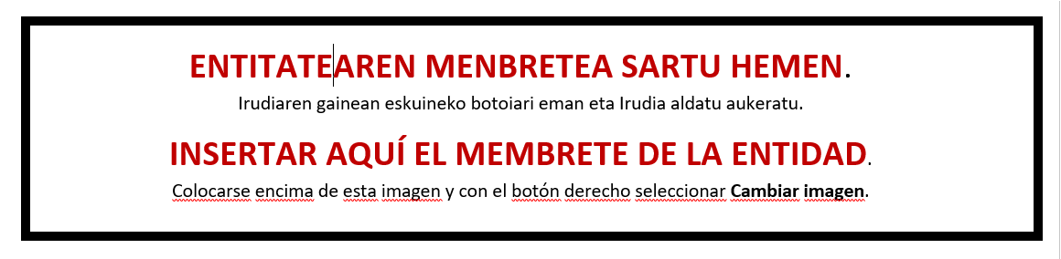
BESTELAKO LAGUNTZEN ADIERAZPENA

DECLARACIÓN DE AYUDAS CONCURRENTES

“Enpresak sortzeko eta garatzeko prozesua sustatzeko programa” 2024ko deialdia
“Programa para promover el proceso de creación y desarrollo empresarial” convocatoria 2024
Deklaratzailea Declarante |  |  |  |  |  |  |  |  |  | NA  DNI
Kargua
Cargo
Entitatea  Entidad |  |  |  |  |  |  |  |  |  | IFZ  NIF
Egitasmoaren izena
Nombre del proyecto
Goian aipatutako aitortzaileak, behar adinako ahalmena duenak, ondorengo ZINPEKO AITORPENA aurkezten du: |  |  |  |  |  |  |  |  | El/la declarante arriba mencionado/a acredita poder suficiente para la presentación de la siguiente DECLARACIÓN JURADA:
Entitate honek, gaur artean, herri erakundeetan nahiz pribatuetan beste laguntzak eta subentzioak ez ditu eskatu eta/edo eskuratu egitasmo honegatik. |  |  |  |  |  |  | ☐ |  | La entidad señalada no ha presentado solicitud y/o obtenido otras ayudas y subvenciones por este proyecto, en las siguientes instituciones públicas o privadas hasta el día de la fecha.
Entitate honek, gaur artean, ondoren zehazten diren herri erakundeetan nahiz pribatuetan beste laguntzak eta subentzioak eskatu eta/edo eskuratu ditu egitasmo honegatik: |  |  |  |  |  |  | ☐ |  | La entidad señalada, ha presentado solicitud y/o obtenido otras ayudas y subvenciones por este proyecto, en las siguientes instituciones públicas o privadas hasta el día de la fecha:
ERAKUNDEA  ORGANISMO |  |  |  |  |  | LAGUNTZAREN GAIA  OBJETO DE LA AYUDA |  | LAGUNTZA MOTA  TIPO DE AYUDA |  |  |  | LAGUNTZAREN ZENBATEKOA  IMPORTE DE LA AYUDA
Era berean, gaurtik aurrera edozein herri erakundeetan nahiz pribatutan egitasmo honegatik entitate honek aurkezten eta /edo eskuratzen duen laguntza eskaera ororen berri emateko konpromisua hartzen du. |  |  |  |  |  |  |  |  | Asimismo, esta entidad se compromete a comunicar cuantas solicitudes de ayuda presente y/u obtenga por el mismo proyecto en cualquier organismo público o privado a partir de la fecha de hoy.
Lekua eta data
Lugar y fecha
Sinadura eta entitatearen Zigilua
Firma y Sello de la entidad

